Problema de sistema de colas

Sistema de atención de clientes en un banco

Franco Valencia

Moisés Montaño

**Descripción**

El programa realiza una simulación de la atención de clientes en un banco, donde llegan clientes en un tiempo aleatorio, y si no hay cajas disponibles tienen que esperar a ser atendidos. El programa toma en cuenta las siguientes caracterísitcas:

Se considera una sola fila de espera y *s* cajas (servidores) dentro del sistema. El número de cajas lo recibe como entrada el programa.

Los tiempos de llegada y de atención siguen la siguiente fórmula, donde R es un número aleatorio entre 0 y 1, y se piden dos factores de lambda diferentes, uno para el tiempo de llegada y otro para el de atención. Estos valores de lambda no son *lambda* y *mu* dentro de las fórmulas de desempeño, simplemente son factores para los tiempos. El valor de *lambda* y *mu* para las fórmulas de desempeño se va a calcular después de haber terminado la simulación, para tener los datos reales y calcular las medidas de desempeño de una forma más exacta.

Fórmula de distribución exponencial negativa:

$x=−ƛln\left(R\right)$

**Metodología**

El programa fue implementado en python 3, con un enfoque de programación orientada a objetos, donde se tienen las clases Cliente, Caja y Banco.

Primero se obtiene, por input del usuario, el número total de clientes que van a llegar al banco, el número de cajas (o servidores), el tiempo de llegada aproximado por cliente y el tiempo aproximado que tarda una caja en atender a un cliente (tiempo de servicio).

El tiempo está en segundos, sin embargo, para fines de la simulación, se interpreta que cada segundo es en realidad un minuto. Así se pueden calcular las tasas de llegada y servicio (*lambda* y *mu*) por hora con mayor facilidad.

Posteriormente comienza la simulación, donde se va imprimiendo el tiempo, el número de clientes en la fila, el número de clientes que ya fueron atendidos o que están siendo atendidos, el número total de cajas y el número de cajas disponibles. Esto se repite hasta que se atendió el número de clientes que el usuario ingresó.

Finalmente, se calculan las medidas de desempeño con el *lambda* y *mu* obtenidos después de la simulación.

**Resultados**

Ejemplo 1:

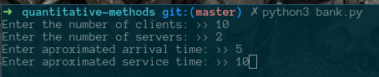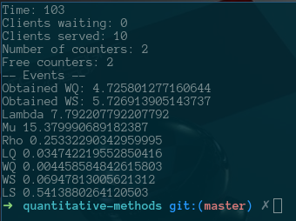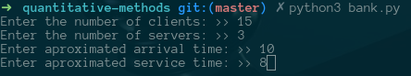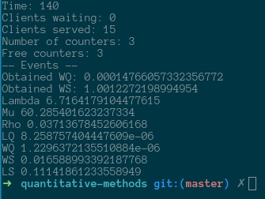

Ejemplo 2: